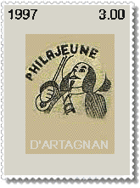
Philajeune
www.philajeune.fr
philajeune1997@yahoo.fr

association loi 1901 - siret 502 910 383 00012
N° FFAP : 1120/XIII
4, rue de l'Armagnac 32000 AUCH
05-62-63-69-58

Auch pour le 8 juillet 2016

. 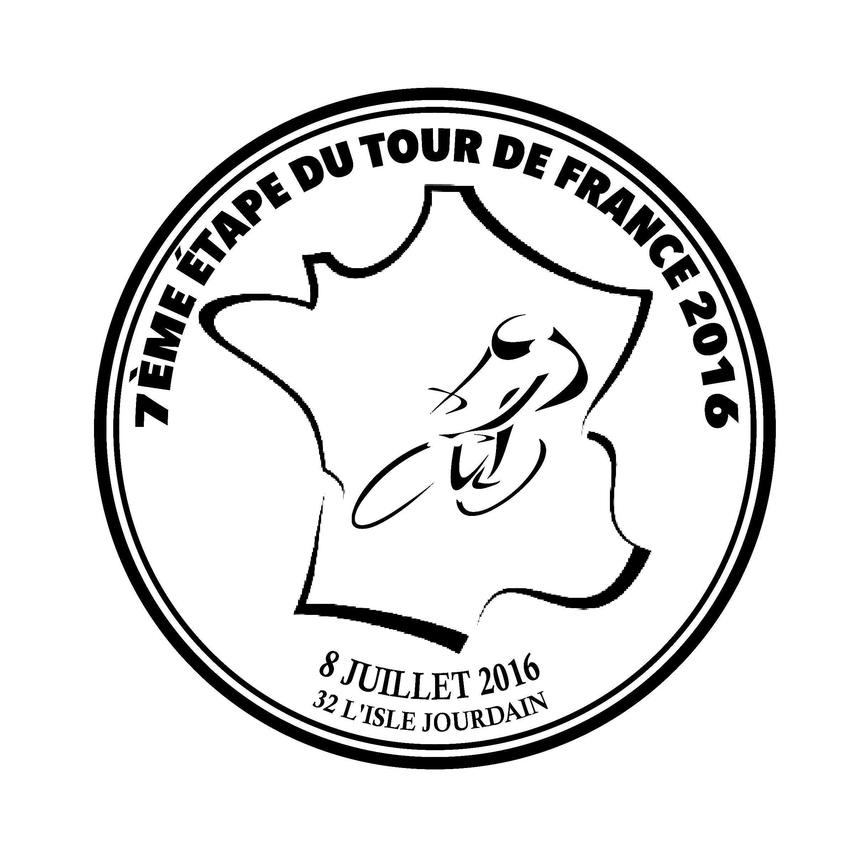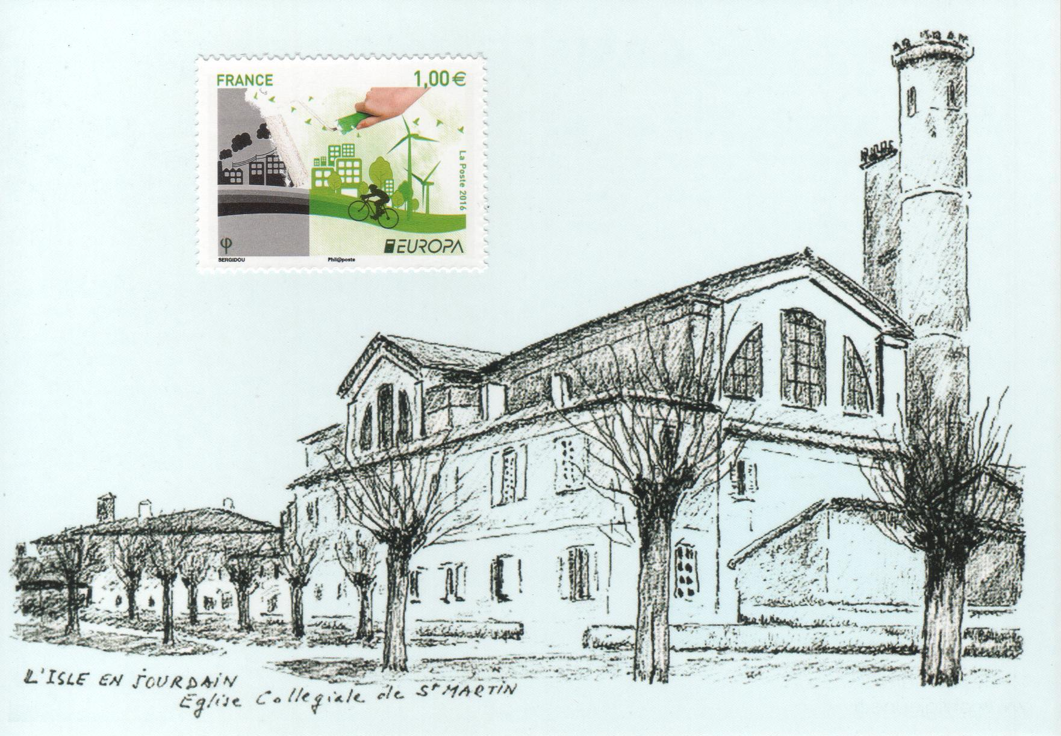
TAD et CP de Bernard Comte affranchie timbre Europa 2016 (vélo)
COMMANDE PRODUITS 2016 : coût nbre montant
unité voulu total
* Carte postale neuve avec oblitération ci-dessus 1,50 ………-……………

* Carte Postale 2016 (visuel ci-dessus) 3,00 ……….-…………..
affranchie timbre Europa 1 euro + TAD ci-dessus

* Lot de 5 CP affranchie et TAD 12,00 ……….-…………..

* enveloppe simple avec 1 autocollant Tour de France
affranchie timbre Europa 1 euro et TAD 4,00 ……….-…………..

* Prévoir 1,50 euro de port normal ……….-……1,50…
---------------------
TOTAL ______________

Cordialement
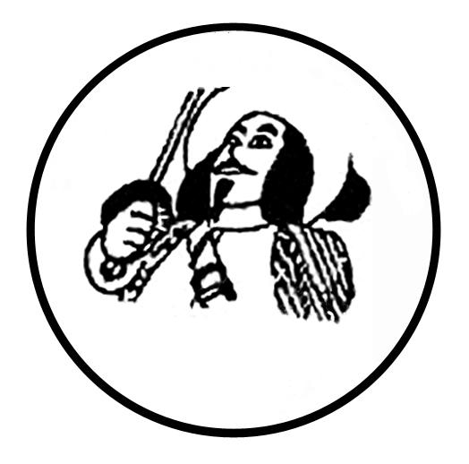www.philajeune.fr

